OPAKOVÁNÍ – STARŠÍ DOBA KAMENNÁ
- Proč se době kamenné říkalo kamenná?
- Nakresli od ruky časovou osu a vyznač na ní starší donu kamennou.
- Před kolika tisíci let se na našem území objevili první lidé našeho typu (nám podobní)? Asi před 40 000 lety.
- Jak se lidé ve starší době kamenné živili?
- Kde lidé ve starší době kamenné přespávali?
- Jak se jmenoval nejběžnější nástroj starší doby kamenné?
- Jaká zvířata pravěcí lidé lovili?
- Co v přírodě pro obživu sbírali?
- Jak se nazývá nejznámější nalezená soška ze starší doby kamenné?
- Co bylo největším objevem starší doby kamenné?
- Kde na našem území žili lovci mamutů? (jižní Morava okolí Dolních Věstonic)
- Popiš mamuta, jak byl asi velký, jak vypadal?
- Co se našlo jako památky na dobu kamennou?
- Co to je, co to má představovat?
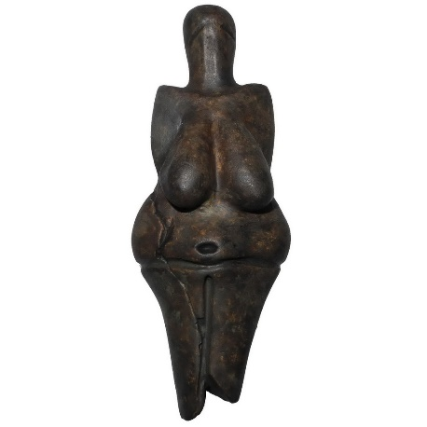

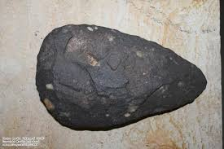
- Co to je za pravěký nástroj?

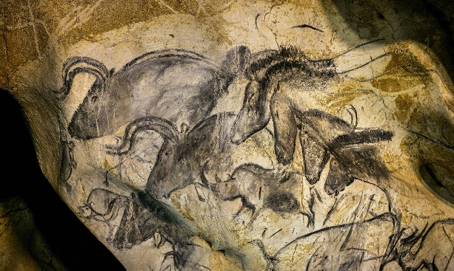
- Co to je?

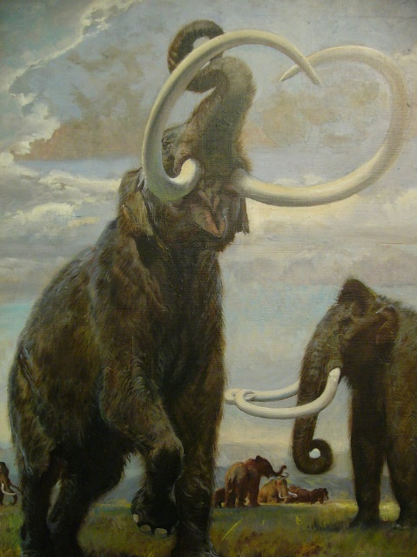

- Který český malíř maloval obrazy zachycující dobu pravěku?

